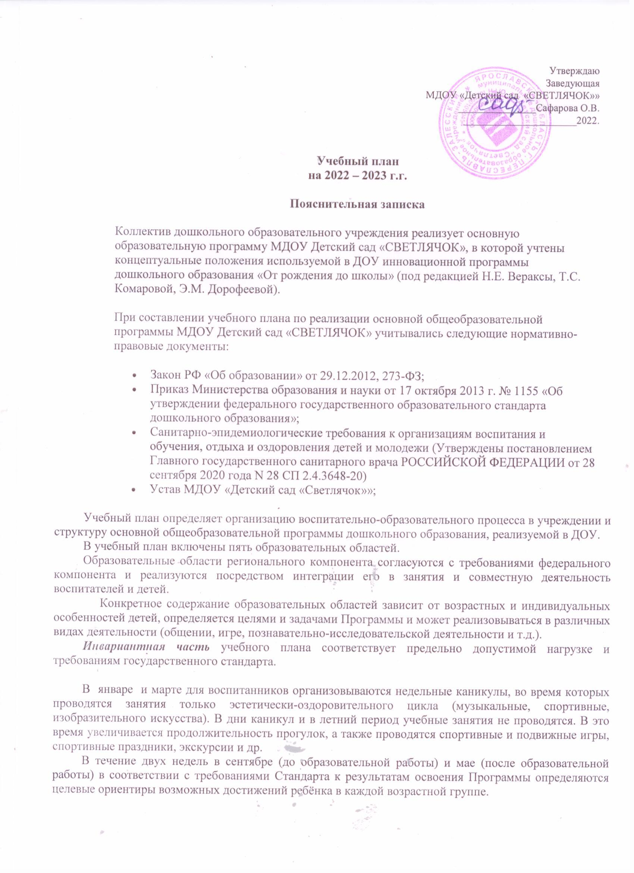

В соответствии с базовой программой воспитатель может варьировать место занятий в педагогическом процессе, интегрировать содержание различных видов занятий в зависимости от поставленных целей и задач обучения и воспитания, их место в образовательном процессе; сокращать количество регламентированных занятий, заменяя их другими формами обучения.

Специфика учебного плана:
В регламент непосредственной образовательной деятельности входит содержание разделов образовательной работы с детьми: математическое и сенсорное развитие; речевое развитие, физическое развитие, музыка, художественное творчество.
Такие виды деятельности как, чтение художественной литературы, экология и экспериментирование, социальный мир, безопасность, конструктивно-модельная, игровая и театрализованная деятельность - реализуются только в совместной деятельности педагогов с детьми и самостоятельной деятельности детей, в ходе режимных моментов.
Максимальное количество и продолжительность ООД в течение дня/ в неделю | Количество в неделю | Продолжи-тельность НОД, мин. |  | Объем нагрузки в день, мин. | Объем нагрузки в неделю, не более
Группа раннего возраста | 10  (5 дней по 2) | 8-10 |  | 18 -20 | 90 мин (1,5 час.)
Младшая группа | 10  (5 дней по 2) | 15 |  | 30 | 2,5 часа
Средняя  группа | 10  (5 дней по 2) | 20 |  | 40 | 3 часа 20 мин
Старшая группа | 12 (3 дня по 2 и 2 дня по 3) | 25 |  | 50 - 75 | 5 часов
Подготови-тельная группа | 13 (3 дня по 3 и 2 дня по 2) | 30 |  | 60- 90 | 6,5 часов
Минимальный перерыв между НОД |  |  | 10 мин.

Планирование образовательно-воспитательной работы по пятидневной неделе:
Организованная образовательная деятельность
Базовый вид деятельности | периодичность
 | Группа раннего возраста | Младшая группа | Средняя группа | Старшая группа | Подготов. группа
Физическая культура в помещении | 2 раза в неделю | 2 раза в неделю | 2 раза в неделю | 2 раза в неделю | 2 раза в неделю
Физическая культура на воздухе | 1 раз в неделю | 1 раз в неделю | 1 раз в неделю | 1 раз в неделю | 1 раз в неделю
Ознакомление с окружающим миром | 1 раз в 2 недели | 1 раз в неделю | 1 раз в неделю | 1 раз в неделю | 1 раз в неделю
Ознакомление с художественной литературой | 1 раз в 2 недели | - | - | - | -
Формирование элементарных математических представлений | 1 раз в неделю | 1 раз в неделю | 1 раз в неделю | 1 раз в неделю | 2 раза в неделю
Развитие речи (обучение грамоте) | 2 раза в неделю | 1 раз в неделю | 1 раз в неделю | 2 раза в неделю | 2 раза в неделю
Рисование | 1 раз в 2 недели | 1 раз в неделю | 1 раз в неделю | 1 раз в неделю | 1 раз в неделю
Лепка | 1 раз в неделю | 1 раз в 2 недели | 1 раз в 2 недели | 1 раз в 2 недели | 1 раз в 2 недели
Аппликация | 1 раз в 2 недели | 1 раз в 2 недели | 1 раз в 2 недели | 1 раз в 2 недели | 1 раз в 2 недели
Музыка | 2 раза в неделю | 2 раза в неделю | 2 раза в неделю | 2 раза в неделю | 2 раза в неделю
Конструирование | - | - | - | 1 раз в неделю | 1 раз в неделю
Взаимодействие взрослого с детьми в различных видах деятельности
Чтение художественной литературы | ежедневно | ежедневно | ежедневно | ежедневно | ежедневно
Конструктивно-модельная | 1 раз в неделю | 1 раз в неделю | 1 раз в неделю | 1 раз в неделю | 1 раз в неделю
Исследовательская | 1 раз в неделю | 1 раз в неделю | 1 раз в неделю | 1 раз в неделю | 1 раз в неделю
Игровая | ежедневно | ежедневно | ежедневно | ежедневно | ежедневно
Общение при проведении режимных моментов | ежедневно | ежедневно | ежедневно | ежедневно | ежедневно
Дежурства | ежедневно | ежедневно | ежедневно | ежедневно | ежедневно
Прогулки | ежедневно | ежедневно | ежедневно | ежедневно | ежедневно
Самостоятельная деятельность детей
Игра | ежедневно | ежедневно | ежедневно | ежедневно | ежедневно
Деятельность в центрах развития | ежедневно | ежедневно | ежедневно | ежедневно | ежедневно
Оздоровительная работа
Утренняя гимнастика | ежедневно | ежедневно | ежедневно | ежедневно | ежедневно
Комплексы закаливающих процедур | ежедневно | ежедневно | ежедневно | ежедневно | ежедневно
Гигиенические процедуры | ежедневно | ежедневно | ежедневно | ежедневно | ежедневно

